**CERINȚE:**

1. **Instanțierea și popularea paginilor (15 min).** Se va instanția o pagină *Web Part: Orar.aspx*, cu următoarele specificații:
   1. Se va alege un layout de conținut din cele predefinite
   2. Se va popula cu listele instanțiate în Etapa I
   3. Pentru fiecare listă din pagină, se va modifica *Vizualizarea predefinită* cu una din *Vizualizările* instanțiate în Etapa I.

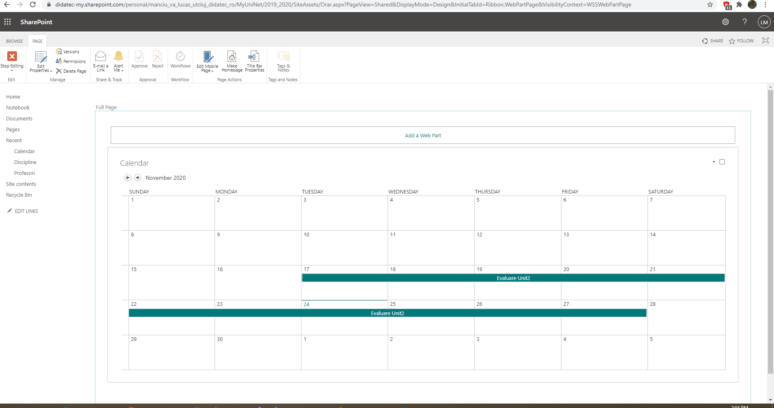

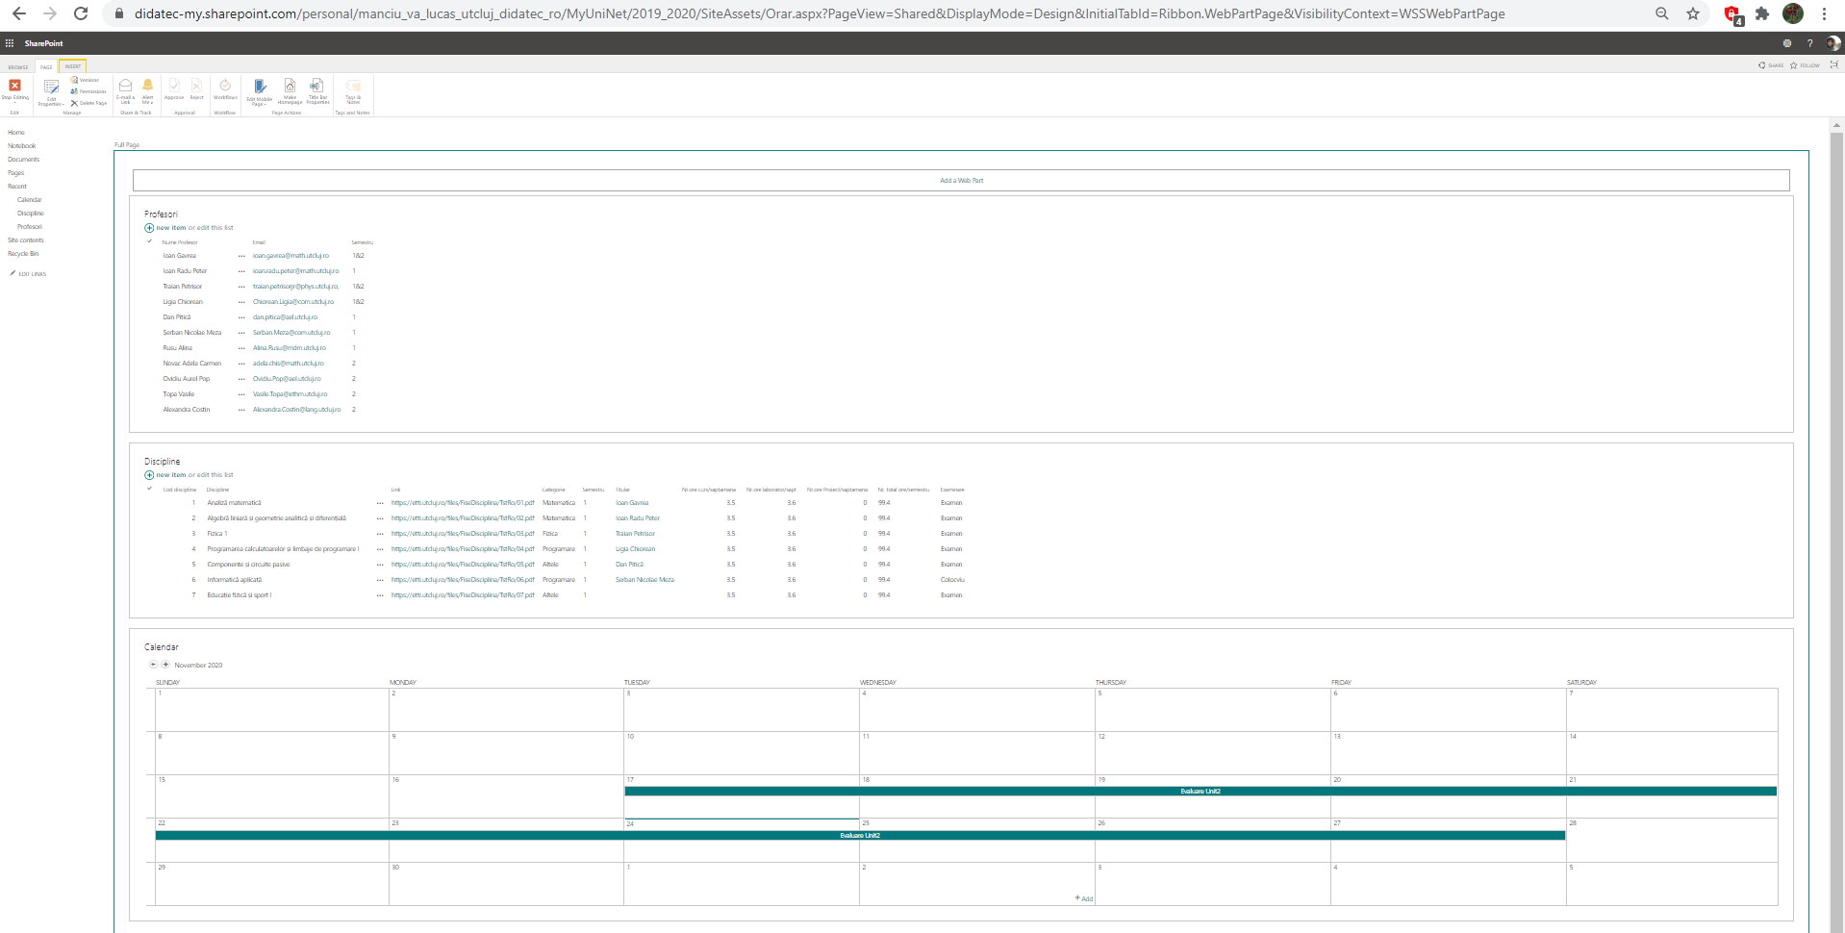

<https://didatec-my.sharepoint.com/:u:/r/personal/manciu_va_lucas_utcluj_didatec_ro/MyUniNet/2019_2020/SiteAssets/Orar.aspx?csf=1&web=1&e=qtA4Jx>

1. **Customizarea navigării (10 min).** Pornind de la arhitectura implicită de customizare Microsoft SharePoint (*Look & Feel*), se vor personaliza componentele de navigare:
   1. Meniul *Quick Launch:* navigare către listele intanțiate în Etapa I
   2. Meniul *Top Link Bar*: navigare către pagini (pagina *Orar.aspx)*
   3. Pagina *Orar.aspx* va fi setată ca și *Homepage*

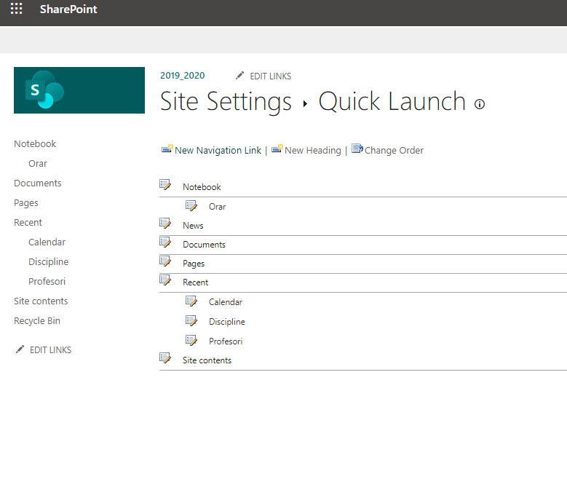

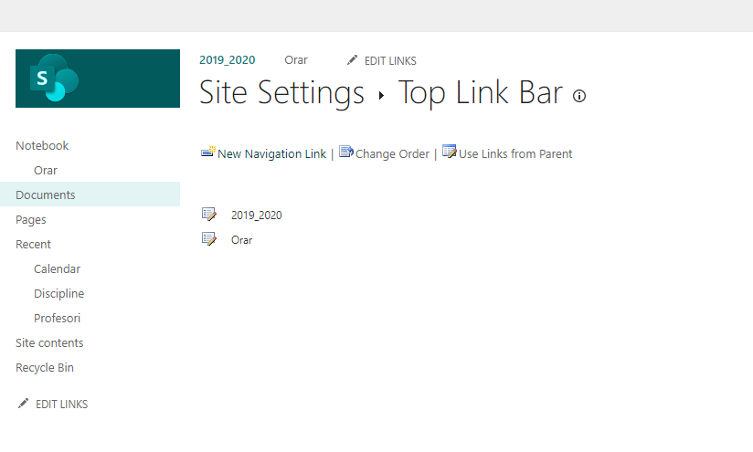

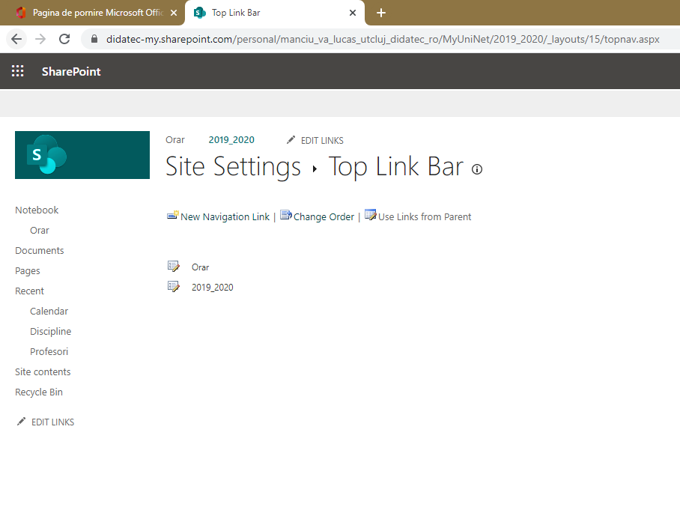

1. **Customizarea interfeței (10 min).** Pornind de la arhitectura implicită de customizare Microsoft SharePoint (*Look & Feel)*, se va personaliza *tema* interfeței prin:
   1. Logo portal
   2. Tema portal prin alegerea și customizarea template-ului (paleta cromatică, font-uri etc)

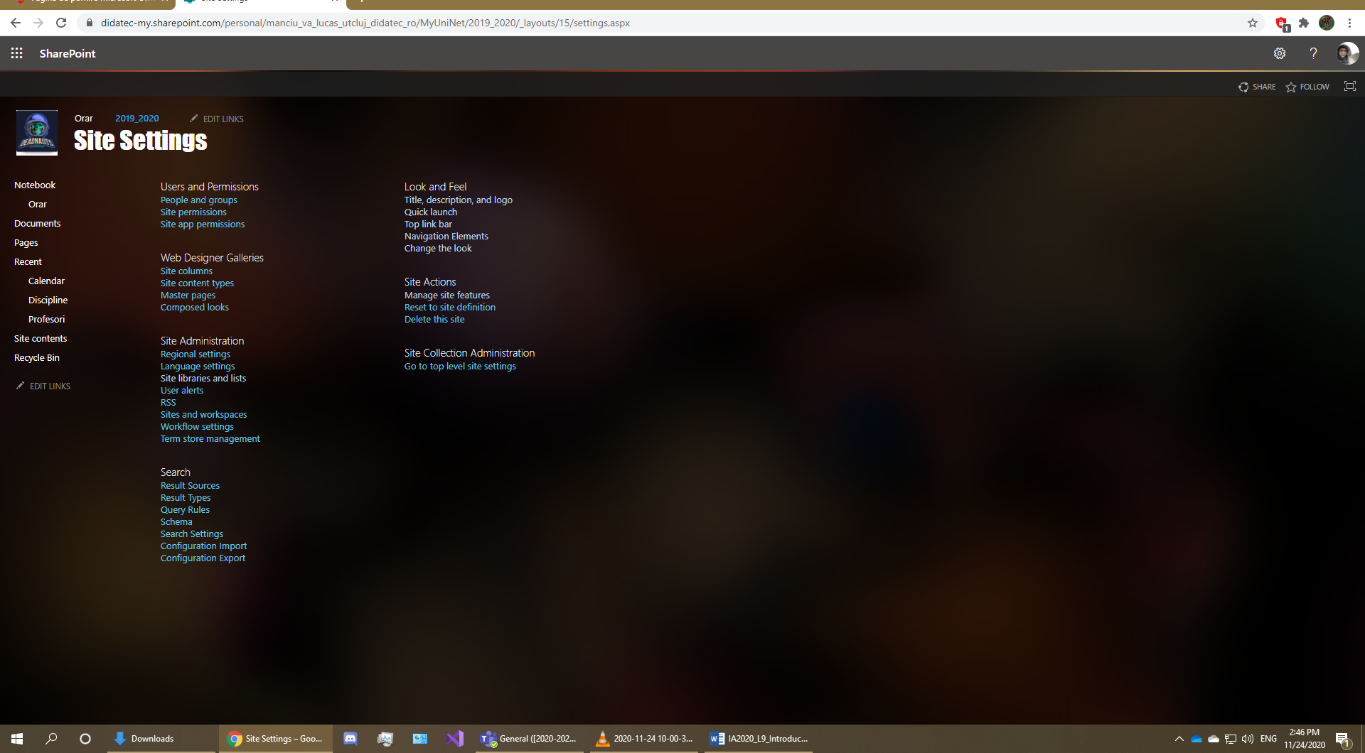

1. **Definirea unei scheme de securitate (20 min).** Se va defini o arhitectură de securitate la nivel subsite/listă/element de listă pentru subsite-ul *2020 – 2021*,prin:

**Nivel subsite (subsite *2020 - 2021*)**

* 1. Oprirea moștenirii securității de la nivelul părinte (*MyUniNet)*
  2. Eliminarea oricărui access securizat (grup/user), în afară de grupurile predefinite, instantiate la oprirea moștenirii
  3. Crearea la nivel de subsite, a unui grup de utilizatori cu permisiuni de tip *Contribute*, ce se va popula cu username-ul unui coleg
  4. Configurarea unei permisiuni de tip *Edit* pentru un utilizator individual (username coleg – diferit de pct. 4c)

**Nivel listă (lista *Profesori / Discipline*)**

* 1. Oprirea moștenirii securității de la nivelul părinte (subsite *2020 – 2021)*.
  2. Suprascrierea securității alocate userului 4d, cu o permisiune de tip *Read*.

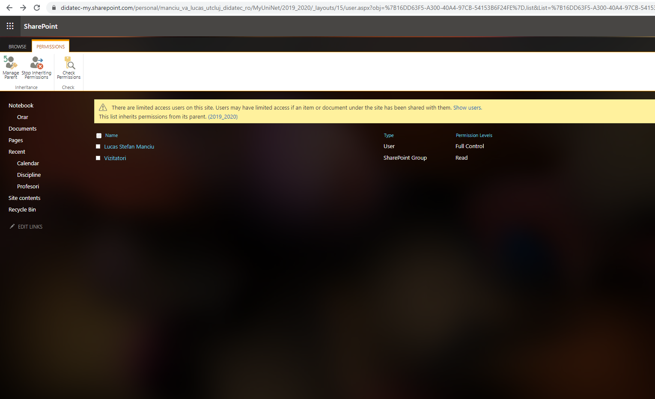

**Nivel item listă (lista *Materiale*)**

* 1. Oprirea moștenirii securității de la nivelul părinte (subsite *2020 – 2021).*
  2. Selectarea unui item de listă (document încărcat în prealabil) și oprirea moștenirii securității de la nivelul părinte (lista *Materiale*)
  3. Configurarea unei permisiuni de tip *Edit* pentru item (document) pentru un utilizator individual (username coleg – diferit de pct. 4c, 4d)

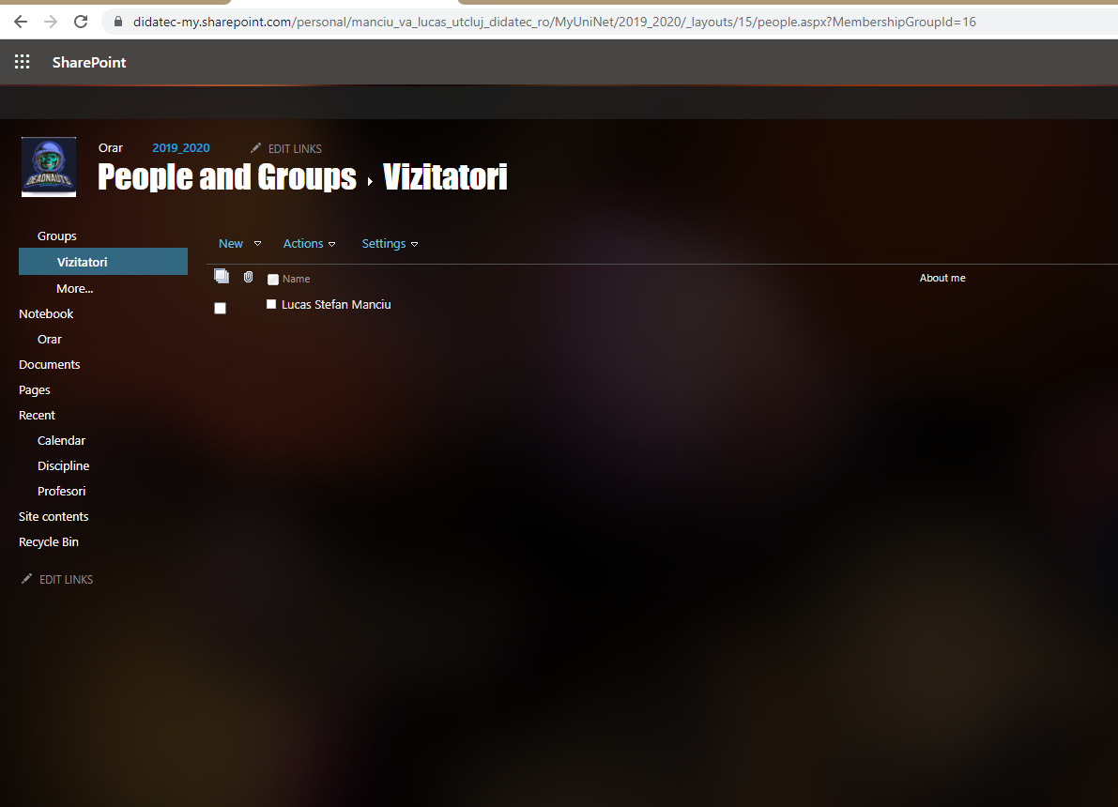

Testarea scenariilor de securitate nivel subsite/nivel listă de către userii cu permisiuni configurate:

* User 4i. are acces *Edit* doar la nivel de item de listă, fără a avea acces la nivel de listă *Materiale*
* User 4f are acces restricționat, *Read*, pentru listele *Profesor/Discipline*
* User 4c are acces *Contribute* la nivel de liste

Referințe: Demo ecran exercițiul 4. ( ”Customizare securitate Microsoft SharePoint”)

Livrabil: captură ecran a configurării securității la nivel de subsite/liste/element listă

**Livrabil final: toate capturile de ecran vor fi agregate într-un singur livrabil document .docx/.pdf**